*Разработчик*: О.Н. Сереброва

*Дисциплина*: МДК. 02.02 Музыкальная информатика

*Тема* 3.10 Эффекты обогащения звукового спектра аудиосигнала

Вам предстоит самостоятельно записать к песне партию вокалиста, и затем обработать запись, применив звуковые эффекты. В вашем распоряжении - компьютер со встроенной звуковой картой и микрофон.

Бегло просмотритесодержание книгиР. Петелина и Ю. Петелина «Звуковая студия в PC».

**Запишите номер(-а) пункта(-ов) содержания, который(-ые) потребуется изучить для решении поставленной задачи.**

На выполнение задания отводиться 2 минуты.

_______________________________________________________________________________

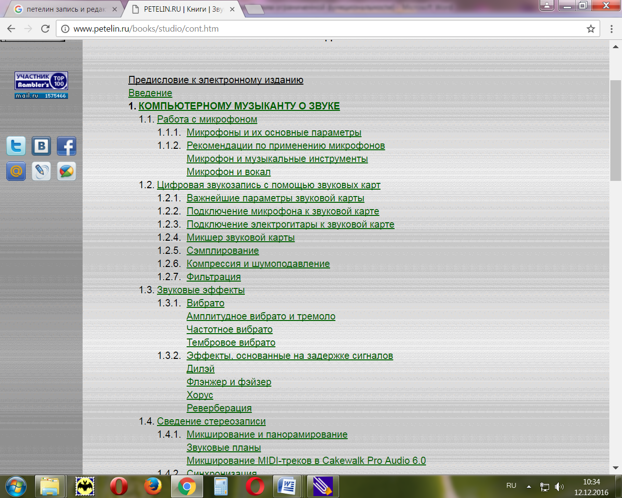

Инструмент проверки

1.1.1, 1.1.2, 1.2.2, 1.3.1, 1.3.2

|  |  |
| --- | --- |
| За каждый верно указанный пункт | 1 балл |
| *Максимально* | *5 баллов* |
| За отсутствие ошибочно указанных пунктов (при наличии хотя бы одного верно указанного пункта) | 1 балл |
| За соблюдение нормы времени (при наличии хотя бы одного верно указанного пункта) | 1 балл |
| ***Максимальный балл*** | ***7 баллов*** |